MANUAL TECNICO
PARA LA MANCHINGA
Buenas Prácticas en:
Procesamiento
y Manejo Sostenible
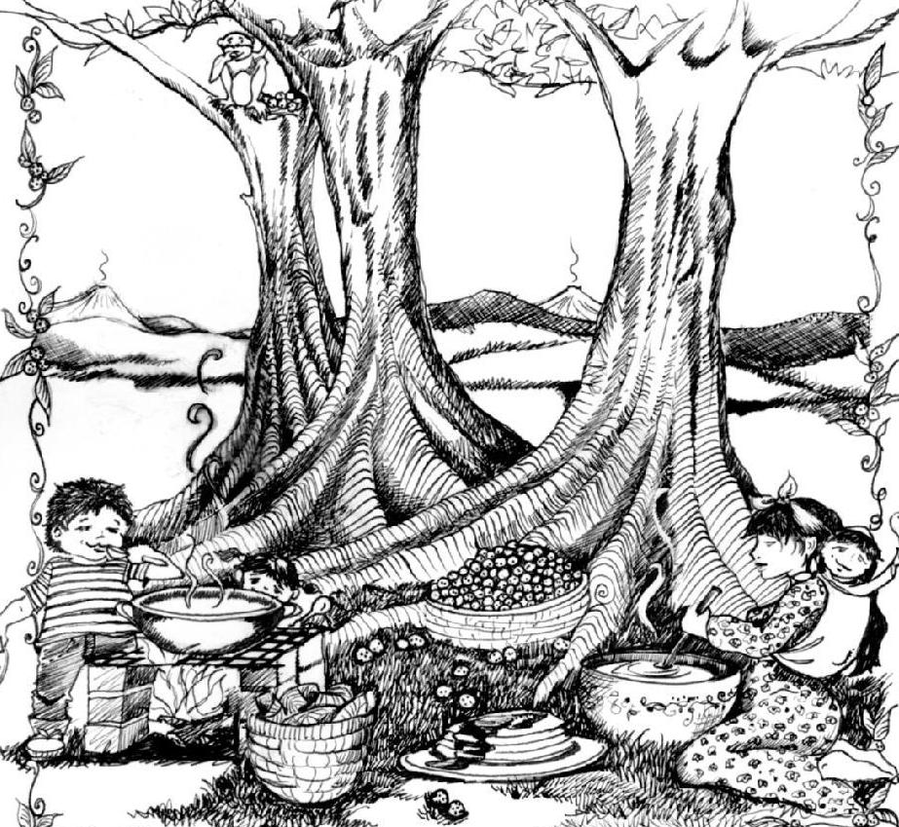

Por
Erika Vohman, MSc.
www.MayaNutInstitute.org

Buscamos balance entre las familias,
La alimentación y los bosques
¿QUE ES LA MANCHINGA?

La Manchinga fue la comida principal de la gente en los tiempos antiguos

Ellos vivían muchos años sin tomar vitaminas ni medicamentos porque la Manchinga contiene todos los nutrientes necesarios para vivir sanos
Para ser fuertes e inteligentes como los mayas, debemos comer Manchinga hijodesarrollen bien comiendo Nuez Ramón

Manchinga es muy alta en proteínas, vitaminas A, B, C y E, fibra,
calcio, potasio, zinc, hierro y folato

Usted puede cosechar y secar Manchinga para consumir y a si mejorar la nutrición y salud de su familia

Comiendo Manchinga diario,
sus hijos aprenderán mejor en la escuela Y estarán más sanos

Las Mamas deben comer Manchinga
Durante el embarazo
Sus bebes nacerán
Más grandes y más sanos
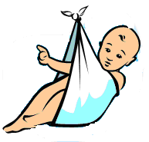

Usted pueda aprender a producir Manchinga
de alta calidad en forma artesanal
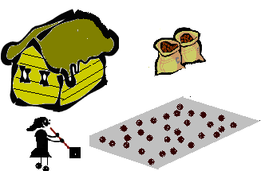

SOSTENIBILIDAD DEL RECURSO

¿Qué es el Plan de Manejo
Y Que tiene que ver conmigo?
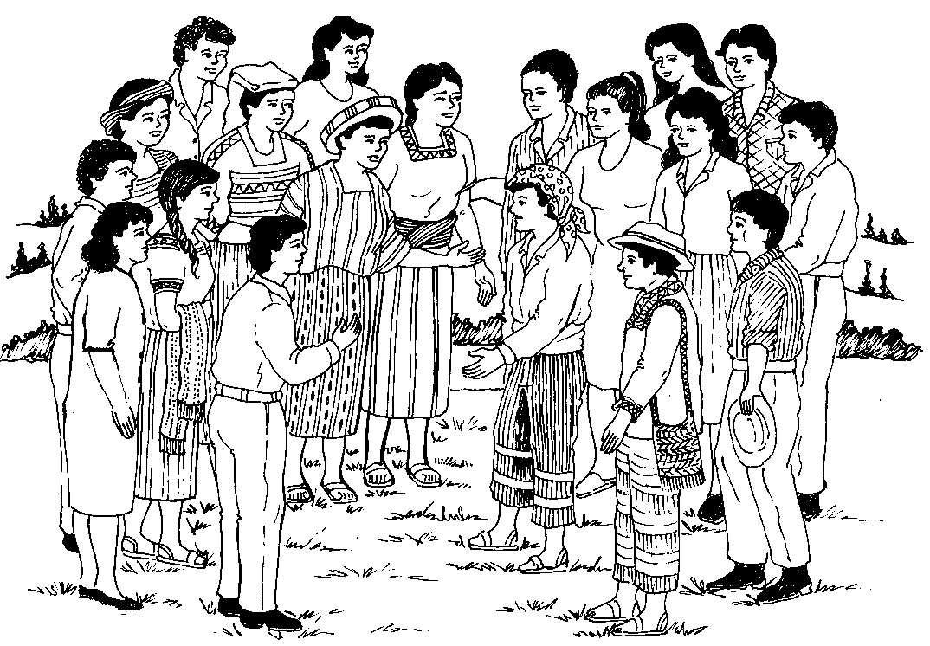
¿QUE ES? El plan de manejo es un documento que nos da derecho de cosechar Manchinga del bosque asegurando que no vamos a danar el bosque ni los animales que dependen de el. También garantiza el aprovechamiento sostenible del recurso.

¿COMO FUNCIONA? Se hace un mapa de los arboles productoras de Manchinga que esten dentro de 2 horas de camino de la comunidad. Se mide su diametro (a nivel de pecho)

Se mide o se calcula la produccion de semilla por cada arbol de Manchinga

Se calcula la producción potencial (el total de la semilla que se puede producir recolectando toda la semilla que cae)

Se calcula la porcentaje de semilla que los animales terrestres necesitan para alimentarse bien sin sufrir (esto puede ser entre 50%-70%)

Se calcula la produccion sostenible de su bosque usando el total potencial y tomando el porcentaje que los animales NO consumen.

La comunidad puede cosechar esta cantidad de Manchinga del bosque, no más.

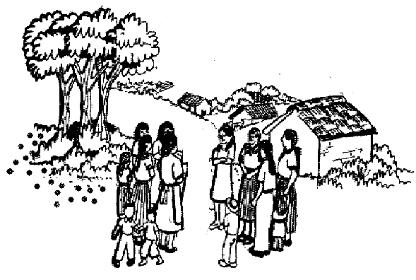
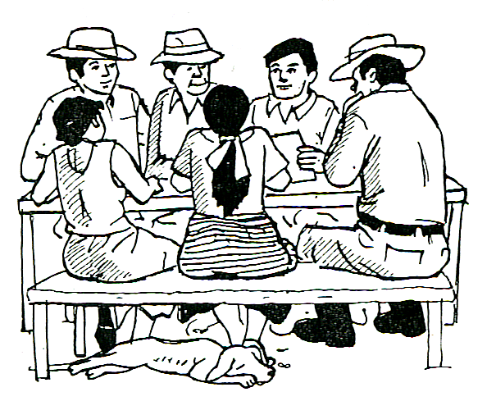

- Las semillas que se encuentran en las orillas de las manchas
NO serán recolectadas porque estos sirvan para regeneración y después de varios años las manchas serian mas grandes y podemos producir mas arboles de Manchinga y agrandecer estas manchas.
No recolectar
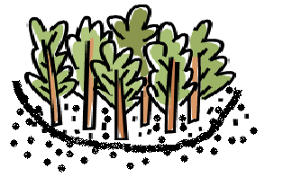

- La recolectora deberá seleccionarse las semillas de buena calidad (enteras, sin hongos, no mordidas, negras, tiernas ni germinadas)

- La cantidad de semilla que se puede cosechar va a ser determinada por cada finca. Es la responsabilidad de la socia conocer la cantidad aprobada para no exceder esta cantidad.

- La comunidad tiene derecho y la responsabilidad de multar y/o excluir los recolectores que no cumplen con los requisitos del plan de manejo

¿PORQUE SE CONTROLA LA
MANCHINGA?

Es cierto que el árbol de Manchinga produce muchísima semilla

Produce semilla para nosotros, para los animales y también para producir mas árboles de Manchinga

Si cosechamos seguido toda la semilla de Manchinga no habrá para nacer y crecer

En el futuro podemos quedar sin árboles de Manchinga

Algunas no creen que se puede acabar con este recurso, pero hay lugares donde ya no nazcan árboles porque mucho poda no los deja producir semilla. En pocos años ya no habrá Manchinga en estas áreas por falta de semilla para reproducirse y tendremos que caminar más y más lejos para encontrar Manchinga para comer

Con el plan de manejo evitemos que pase esto……………….
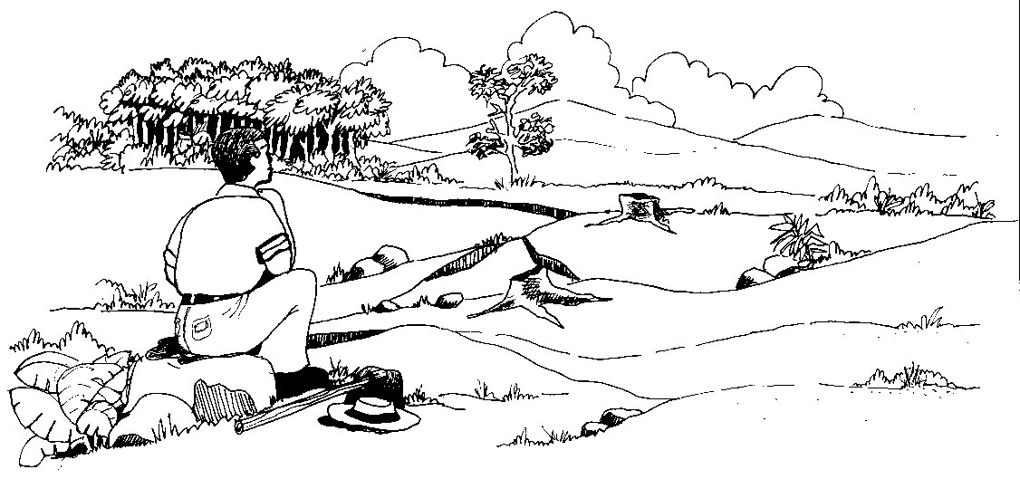
¿CONOCE USTED UNA AREA A SI?

LA MANCHINGA ES MUY IMPORTANTE PARA LOS ANIMALES SILVESTRES

Para el venado y el tepezcuintle, la Manchinga es muy importante

Para estos animales, sin Manchinga se mueren

Si queremos tener venado y tepezcuintle cerca de nosotros tenemos que dejar semilla de Manchinga para ellos y no depredar toda la semilla que hay

COMPARTIMOS LA MANCHINGA
CON LOS ANIMALES
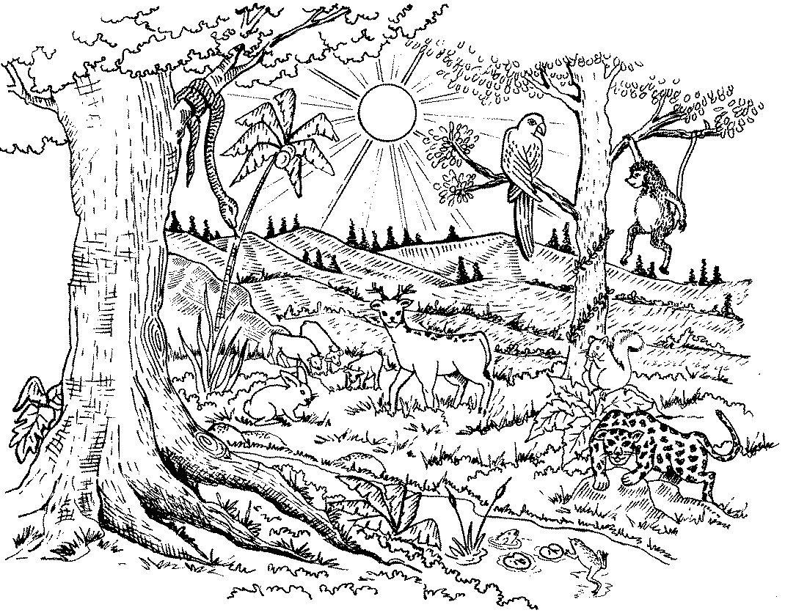
LLEVAMOS UNA PARTE,
DEJAMOS UNA PARTE
RECOLECCION

La recolección empieza cuando los árboles empiezan a botar y tarda 6 a 8 semanas. Revisa los árboles frecuentemente durante la temporada para no perder cosecha

Cuando empiezan a botar es bueno irse todos los días a recolectar porque la semilla no debe estar mucho tiempo en el suelo porque le pica los insectos, agarre hongos y empieza a germinar

No recolecta semilla picada, manchada, con hongos o germinando
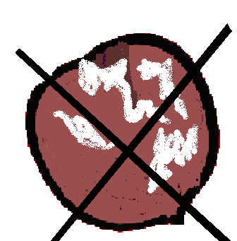
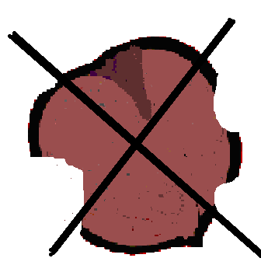
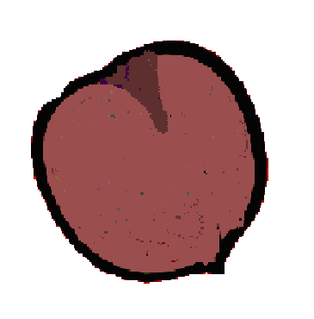

SIU
SI

Hay que traer carpa o plástico cuando se va a recolectar para desplegar la semilla y evitar que se sude. Si no tiene, puede desplegar la semilla encima del costal
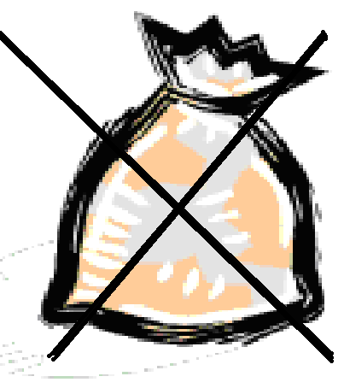
NO se mete la semilla recién cosechada en costales de nylon o baños de plástico porque se suda y
Agarra mal olor
Se puede asolear la semilla mientras estas recolectando, para evitar que se sude en el viaje a casa

Solo se debe recolectar la cantidad de semilla que se puede transportar y procesar de inmediato, porque si no se puede arruinar y perderás mucho trabajo
FACTORES QUE AFECTAN LA CALIDAD DE SEMILLA
1. El tiempo que la semilla se queda en el suelo
2. Condición de la semilla recolectada
3. Recipientes usados en la recolección
4. Tiempo de transporte
TRANSPORTE

Es importante planificar con anticipación el transporte de la Manchinga del sitio de recolección al sitio de secada porque hay que ponerlo a secar muy pronto

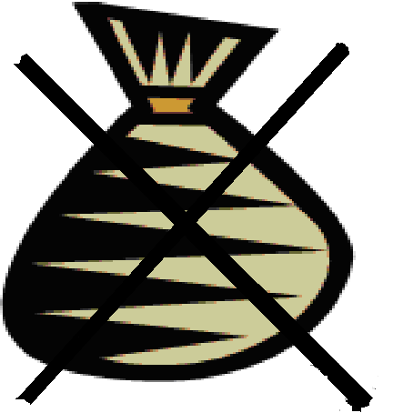
Si la semilla queda mucho tiempo en costal,
Se suda y se arruine

Se le puede transportar a pie, en mula o en camioneta

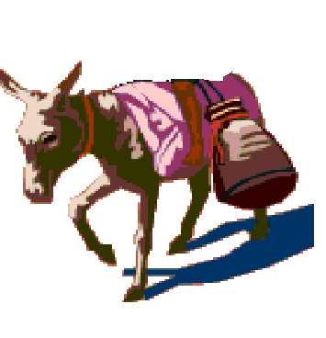

LAVADO

Hay que lavar la semilla con bastante agua cuando llegues a casa

Es mejor tener el agua lista antes de ir a cosechar

Si no hay agua, hay que desplegar la semilla en carpa o zaranda mientras vas a traer.
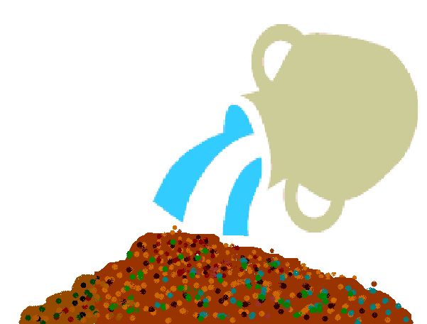

NO DEJE LA SEMILLA ENCOSTALADA CUANDO LLEGUES A LA CASA
PORQUE SE SUDA Y SE ARRUINE

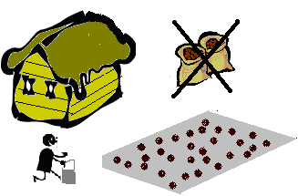
1er SELECCIÓN: DE SEMILLA A SECAR


Es importante seleccionar la semilla antes de secarlo

SI

Se evita la semilla manchada, fea, mordida por animales, con hongos o otros defectos antes de secar

Esto mejora la CALIDAD de su semilla
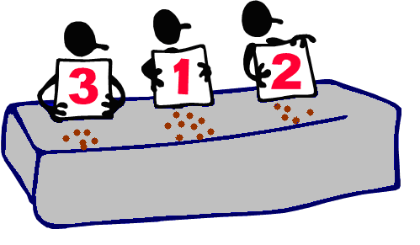


TECNICAS DE SECADO

La Manchinga es un producto delicado

Hay que secarlo pronto para evitar que se arruine

Hay muchas formas de secarlo, usted puede elegir la manera que te funcione mejor….
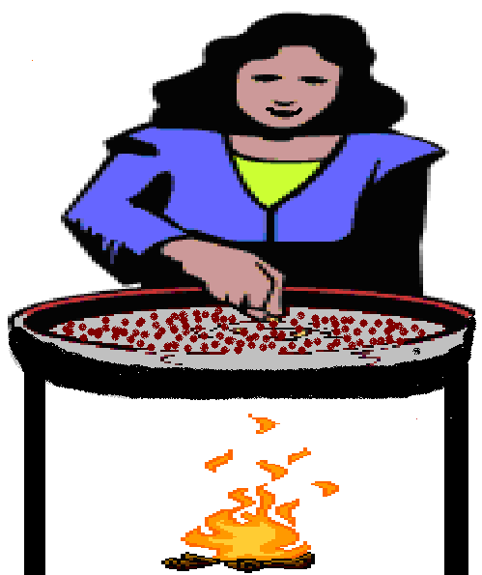

Primero, se le puede tostar en comal

Luego, se le tire al sol para 8 días o más, hasta que quede bien seca


HIGIENE
Hay que lavarse las manos antes de tocar la Manchinga

Hay que poner ropa limpia, tapar el pelo y cuidar la higiene de tu área de trabajo

Es necesario asegurar que los animales no la ensucian
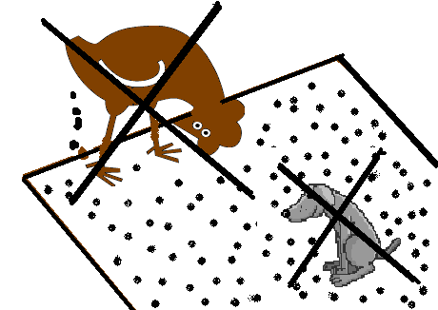

ALMACENAMIENTO

Hay que cuidar la semilla seca. Si no lo cuides, se lo puedes perder
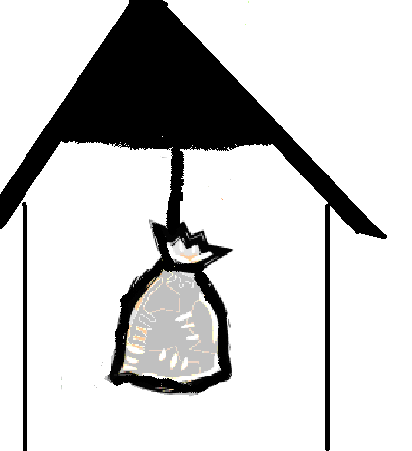
- Ponga los costales en tablas
- Se los puedes colgar
- No deje que se moje
- No deje que los insectos se meten
- Ni las ratas


